- Nota de prensa - 13/06/2017
Cerca de cuarenta médicos residentes de toda España se forman en cardiología clínica en Lleida

- El IRBLleida organiza la quinta edición del curso, dirigido por los Servicios de Cardiología del Hospital Universitari Arnau de Vilanova de Lleida y del Hospital Joan XXIII de Tarragona.

- Destaca la alta calidad científica de la formación y la continua interacción con los ponentes, once cardiólogos de máximo prestigio.

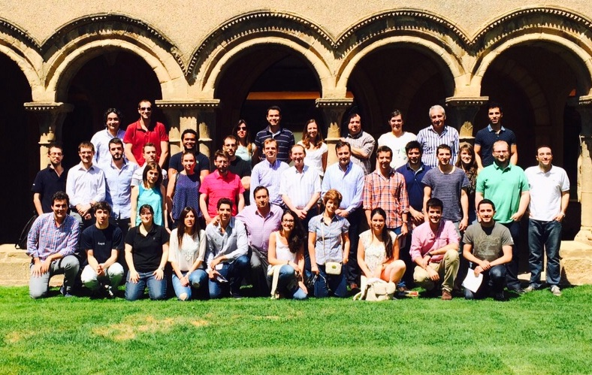
Unos 36 médicos residentes de toda España, que están terminando la especialidad de cardiología, y once cardiólogos de máximo prestigio en sus respectivas áreas se darán cita del 15 al 17 de junio en el Monasterio de les Avellanes, en Os de Balaguer (Lleida), para llevar a cabo la quinta edición del Fin de Curso en les Avellanes, una formación en cardiología clínica dirigida a médicos residentes de cardiología. El curso cuenta con una extraordinaria aceptación, tanto por lo novedoso de su dinámica como por la continua interacción con los ponentes en coloquios, y también por la alta calidad científica y el extraordinario entorno en que se realiza.
Fotografía: Los médicos residentes que realizaron el año pasado la cuarta edición del Fin de Curso en les Avellanes.
El curso, que está organizado por el Instituto de Investigación Biomédica de Lleida Fundación Dr. Pifarré (IRBLleida) y dirigido por los Servicios de Cardiología del Hospital Universitario Arnau de Vilanova de Lleida (HUAV) y del Hospital Joan XXIII de Tarragona, cuenta con el reconocimiento de la Sociedad Española de Cardiología que lo ha acreditado con 10,73 créditos. La formación termina el sábado por la mañana con la realización de diversas pruebas y concursos que sirven de repaso de los temas tratados durante los dos días anteriores.

Texto: Comunicación y Prensa IRBLleida

